**第14章　第5小节　使用消失点滤镜**

**1413**在现实世界里存在着近大远小的透视现象，即使两棵树完全一样大，但距离我们较近的树看起来会比较大，远处的则看上去相对要小。我们曾经学习使用橡皮图章工具http://99ut.com/images/library/ps_text_basic/P_Clone_Lg_N.jpg对图像进行修补，其原理就是将一处的像素原样复制到另外一处。这在处理具有透视效果的图像时就会遇到麻烦，如下图建筑物墙面上的几个窗户就有着近大远小的透视感，现在想要将其中一个窗户去除，可以想到的办法就是用墙面上的花纹去覆盖窗户区域，但仔细看墙面并非单一色，上面的花纹也是带着透视效果的。在这种情况下，直接使用橡皮图像工具就很容易留下修改的痕迹。

这种情况下可使用消失点滤镜来完成，下图即是消失点滤镜色设置框，在进入设置框后，默认将使用创建平面工具http://99ut.com/images/library/ps_text_basic/P_CreateSurface_Lg_N.jpg〖C〗，该工具用来决定透视的方式，用该工具在下图4个红色箭头处依次点击，就创建出了透视平面。创建透视平面是必须的操作，否则其他功能都无法使用。

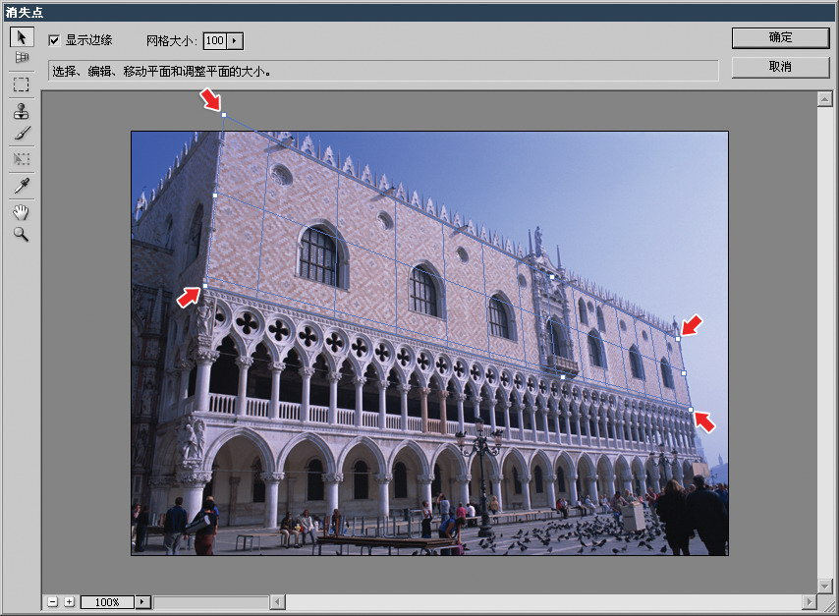

之后就可以使用图章工具http://99ut.com/images/library/ps_text_basic/P_Clone_Lg_N.jpg〖S〗，如下左图，在某处按下ALT键单击确定采样点，然后在目标区域按下鼠标并拖动，完成像素的复制。完成后的效果如下右图，有两个窗户被我们用墙面的花纹覆盖了。使用过程中要注意将“对齐”选项关闭，这样每次在新位置按下鼠标时，都是以采样点的原始位置为准。如果该选项开启，那么在不同位置复制时采样点的位置也会相应移动。如果要复制一系列的图像时，比如要将所有一排窗户复制到其他地方，可以开启该选项。

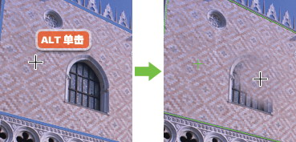-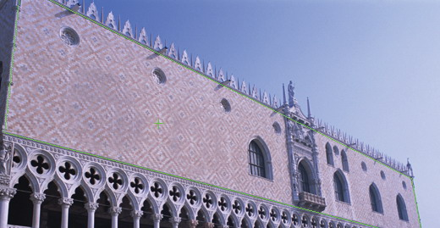

还可以使用选框工具http://99ut.com/images/library/ps_text_basic/P_RectSelect_Lg_N.jpg〖M〗来复制一片区域，如下左图，将需要更改的地方创建选区，然后按住CTRL(或将移动模式改为“源”)在图像中拖动，鼠标所到位置的图像将会被复制到选区中，到满意位置时松手既可。之后还可以使用变换工具http://99ut.com/images/library/ps_text_basic/P_Transform_Lg_N.jpg〖T〗对选区内复制过来的图像进行变换，如下右图。

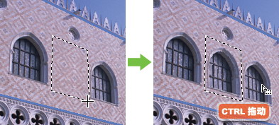-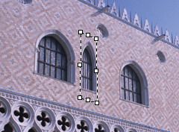

**1414**消失点滤镜的主导思想是通过透视平面来模拟近大远小的效果，因此最初的创建平面就很重要，要分析图像结构以决定如何创建平面，我们这里采用的是与建筑物外墙吻合的方法，算是比较简单的了，有的图像并没有直接可供我们参考的区域，但可通过分析找到，如下图，可以认为路旁的树高度一致，于是以此创建透视平面。

如果使用图章工具进行复制，则要注意直径、硬度、不透明度和修复的设定，太大的直径容易将不需要的部分也复制出来。此外还可以使用画笔工具http://99ut.com/images/library/ps_text_basic/P_Brush_Lg_N.jpg〖B〗涂抹单一颜色。在使用过程中放大图像之类的快捷键就不必再说了，可用〖CTRL_ALT_Z〗逐步撤销或〖CTRL_SHIFT_Z〗逐步还原，这只单独针对消失点滤镜内部有效。在Photoshop的历史记录中仍将整个消失点滤镜效果算作一步操作。

